附件四 TIPS（A級）暨公司治理之智財法遵培訓課程之參考教材列表
- TIPS網站A級暨公司治理課程線上資源（請登入TIPS網站會員）

- 【TIPS管理規範（A級）2016年版─架構與解析】BB~AAA級：條文說明影音課程
本影音課程由TIPS執行團隊團隊親自解說「TIPS管理規範（A級）2016年版」之架構說明、管理要點、與重點解析，將可協助企業建構組織內部智慧財產管理系統。
適合對象及可能用途包括：企業內部教育訓練教材、種子人員培訓教材、強化企業自行導入TIPS管理規範之能量；技術服務業者推廣、輔導企業之素材、豐富智財業務之多元性；學校課程之參考素材、了解實務企業智財管理運作；個人增進智財管理能力、取得TIPS自評員資格之前導課程。
「TIPS管理規範」採用Annex SL，可與其他ISO管理系統整合，總計有10個單元，其中第5至第10單元為管理要項，透過「架構與解析」課程說明，從「PDCA管理循環」概念中了解各單元之智財管理架構與管制重點。

相關參考資料：【TIPS管理規範（A級）2016年版】

「TIPS教育訓練教材」申請須知.pdf

附件一：TIPS教育訓練教材申請表.docx

附件一：TIPS教育訓練教材申請表.odt

附件二：聲明書.pdf
- 【講師版-基礎智財管理課程教材-2016年版】A~AAA級
本教材依據「TIPS管理規範（A級）2016年版」基礎智財管理課程教材-2016年版，提供講師講述重點，已具備「2016年版自評員資格者」可利用本教材作為授課講述重點提醒。

「TIPS教育訓練教材」申請須知.pdf

附件一：TIPS教育訓練教材申請表.docx

附件一：TIPS教育訓練教材申請表.odt

聲明書.pdf
- 【公司治理之智財法遵培訓課程】BB~AAA級
本教材依據「上市上櫃公司治理實務守則與公司治理評鑑指標之智財法遵要求」，委由外部智財顧問專家說明上市上櫃公司治理實務守則與公司治理評鑑指標之智財管理項目、董監事之智財管理責任、智財管理計畫之擬定、公開揭露與提報董事會，協助企業發展智財策略的思維與能力。

2020_公司治理之智財法遵培訓課程-安侯法律事務所.pdf

2020_公司治理之智財法遵培訓課程-勤業眾信風險管理諮詢股份有限公司.pdf

2021_公司治理之智財法遵培訓課程-普華商務法律事務所.pdf

2021_公司治理之智財法遵培訓課程-中華民國專利師公會.pdf

2021_公司治理之智財法遵培訓課程-勤業眾信風險管理諮詢股份有限公司.pdf

2021_公司治理之智財法遵培訓課程-安侯法律事務所.pdf

2021_公司治理之智財法遵培訓課程-寰瀛法律事務所.pdf

4.【TIPS（A級）暨公司治理之智財法遵培訓課程】BB~AAA級

本教材依台灣智慧財產管理規範（TIPS）實施規章（2016年版）執行「強化企業智慧財產經營管理計畫」，培育企業或機構智財分級管理人才， 課程內容包含公司治理之智財法遵、TIPS管理規範（A級）制度導入與自評稽核，以協助建立符合企業或機構需求的智財分級管理制度。

2022_TIPS（A級）暨公司治理之智財法遵培訓課程-新穎數位.zip

2022_TIPS（A級）暨公司治理之智財法遵培訓課程-聖島.zip

2022_TIPS（A級）暨公司治理之智財法遵培訓課程-普華.zip

2022_TIPS（A級）暨公司治理之智財法遵培訓課程-勤業.zip

- 進階參考書籍
- 善用智財管理協助公司治理—入門篇
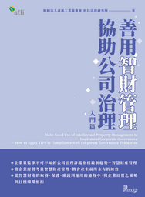
- 購書連結：https://www.sharing.com.tw/product.php?isbn=DLL11
- 聯繫窗口：王蘋總編輯02-2362-1678 #12

- 從產業秘辛和實務數據探索營業秘密管理
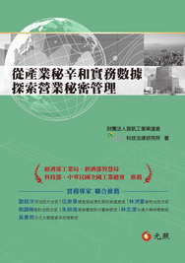
- 購書連結：http://www.angle.com.tw/book.asp?BKID=11116

- 成功經營品牌的推手：智慧成果的布局保護
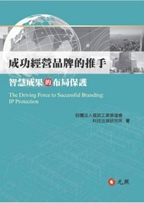
- 購書連結：http://www.angle.com.tw/book.asp?BKID=8994&bkid_1=&KindID3=&KindID4

